REGJISTRI I KËRKESAVE DHE PËRGJIGJEVE JANAR- MARS 2024

Nr.  Rendor | Data e kërkesës | Objekti i  kërkesës |  |  |  | Data e  përgjigjes |  | Përgjigje | Mënyra e përfundimit të kërkesës |  | Tarifa
1 | 03.01.2024 | Sa është shuma e paguar për konsumin e energjisë elektrike për institucionin tuaj për periudhën 01.10.2021 – 20.10.2023? (të ndara sipas muajve) |  |  |  | 11.01.2024 |  | Shuma e paguar për konsumin e energjisë elektrike nga Bashkia Peqin për periudhën 01.10.2021 – 20.10.2023, ndarë sipas muajve  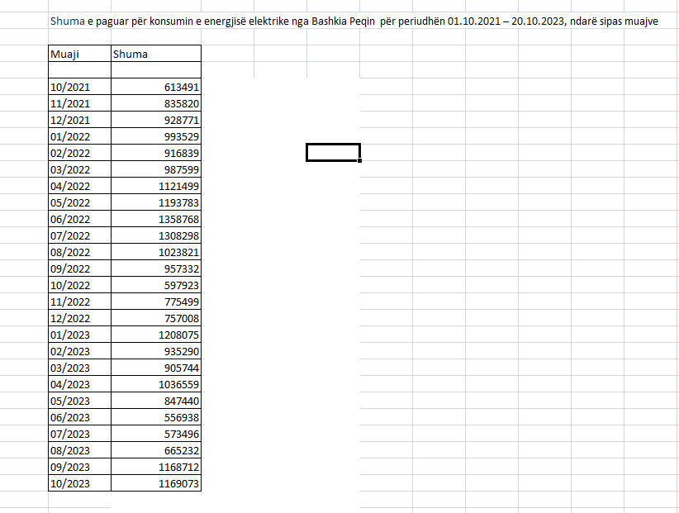 | E plotë |  | Nuk ka
2 | 10.01.2024 | Kerkese per informacion:  1.Mbi dëmet në pyje,  2. Mbi shfrytëzimin e pyjeve,  3.Mbi të ardhurat e siguruara nga fondi pyjor dhe kullosor,  4.Mbi rehabilitimet e fondit pyjor dhe kullosor për vitin 2020; 2021; 2022 dhe për vitin 2023. |  |  |  | 18.01.2024 |  | 1.Sipërfaqja e djegur plotësisht nga zjarri deri në 2022 ka qënë 13 ha + per 2023 ka qënë 8 ha.  Volumi i djegur plotësisht 310 m³  Nga viti 2020-2023 kanë rënë 12 zjarre.  Shkaqet e zjarreve kanë qenë të ndryshme, nga pakujdesia dhe dukuritë natyrore.  Nga zjarret janë prekur EP Zalli Shkumbin, Ep Malësia Peqin, EP Rrasë Xherie, në fshtrat Shezë, Gjocaj dhe Përparim.  2.Shuma totale e shpenzimeve të kryera, në shërbim të mirëmbajtjes së fondit pyjor dhe kullosor është 100 000 lekë.  3.Shuma totale e të ardhurave të siguruara nga fondi pyjor dhe kullosor është 900 000 lekë për çdo vit nga kontratat e përdorimit.  Nuk tregtojmë lëndë drusore në bashki të tjera.  Nuk kemi parqe bashkiake, territore (monumente) natyrore, të cilat gëzojnë status (mbrojtje).  4. Fidanet janë mbjellë në vitin 2022, EP Zalli Shkumbin, Peqin, 500 fidanë pisha, nga donatorë.  Aktualisht Bashkia nuk ka asnjë Plan Mbarështrimi pasi kanë mbaruar afatat që në përiudhën e ish-Komunave, por që për Buxhetin e vitit 2024 janë miratuar fondet për hartimin e planeve të mbarështrimit për katër ekonomi pyjore dhe përkatësisht EP Zalli Shkumbin, EP Malësia Peqin, EP Rrasë Xherie, EP Papër Sallak. | E plotë |  | Nuk ka
3 | 12.01.2024 | Kërkesë për informacion:  Në lidhje me programin e transparencës, dhe kërkesat per informim për vitin 2023. |  |  |  |  | 26.01.2024 | Bashkia Peqin ka program te miratuar transparence, është miratuar në datë 24.03.2021  Numri i kërkesave për informim që kanë ardhur elektronikisht është 11. | E plotë |  | Nuk ka
4 | 17.01.2024 | Kërkesë për informacion:  Në lidhje me konsultimet publike |  |  |  | 26.01.2024 |  | Gjatë vitit 2023 kemi konsultuar akte ligjore me organizata jofitimprurëse.  Janë zhvilluar takime publike.  Në këto konsultime kanë marrë pjesë 2 organizata jofitimprurëse.  Të dhënat e koordinatorit për njoftim dhe konsultim publik  Lulzim Resuli  Email : lulzim.resuli@yahoo.com  Nuk ka organe këshillimore që funksionojnë pranë Bashkisë Peqin.  Gjatë 2023 kemi patur bashkëpunime me OJF. Bashkëpunojmë kryesisht me OJF të vendosura në qytete të tjera.  Medpak -për mbrojtjen e të drejtave të personave me aftësi të kufizuar  Fondacioni Joscelyn -për rininë  IDM -organizatë për të rinjtë  QSHINJNV - Qendra shqiptare për integrimin e njerëzve me nevoja të veçanta  Forumi i gruas - për mbrojtjen e të drejtave të grave. |  | E plotë | Nuk ka
5 | 05.02.2024 | Kërkesë për informacion:  Lista e punonjësve të aparatit administrativ dhe institucioneve në varësi të Bashkisë Peqin.  Sa janë parashikuar të ardhurat e veta (të ardhurat që janë planifikuar si detyrime) për vitin 2024 |  |  | 19.02.2024 |  |  | Struktura e Bashkisë Peqin për vitin 2024  Taksat dhe tarifat vendore për vitin 2024  Buxheti i Bashkisë Peqin për vitin 2024  -janë të publikuara në faqen zyrtare të Bashkisë Peqin në linkun  https://peqini.gov.al/pasqyrat-dhe-struktura-2024/ |  | E plotë |  |  | Nuk ka
6 | 16.02.2024 | 1.Sa titullarë ka pasur institucioni në periudhën 2019-2023.  2.Sa është numri i punonjësve të larguar nga institucioni për periudhën 2019-2023.  3.Sa është numri i punonjësve që kanë pezulluar statusin dhe (nuk) janë rikthyer për periudhën 2019-2023.  3.1.Nëse punonjësit nuk janë rikthyer në pozicionet e mëparshme në institucion, cilat janë arsyet? |  | 19.02.2024 |  |  |  | 1. Titullarët që ka pasur institucioni në periudhën 2019-2023  Sajmir Hasalla deri në 30 qershor 2019  Lorenc Tosku nga 30 qershor 2019 -14 maj 2023  Bukurosh Maçi -14 maj 2023- e në vazhdim  2. Numri i punonjësve të larguar nga institucioni për periudhën 2019-2023 sipas tabelës më poshtë:  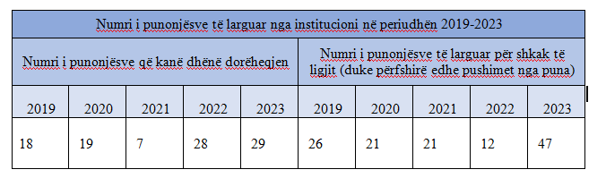  3. Numri i punonjësve që kanë pezulluar statusin dhe (nuk) janë rikthyer për periudhën 2019-2023 sipas tabelës më poshtë:  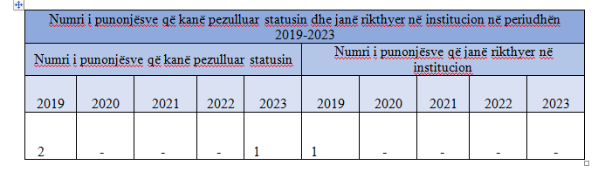  3.1. Arsyeja për të cilën punonjësit nuk janë rikthyer në pozicionet e mëparshme në institucion  -është mungesa e vendit të lirë të punës. |  | E plotë |  |  | Nuk ka
7 | 29.02.2024 | Si është raporti i vlerësimit të performancës të punonjësve të larguar në periudhën 2019-2023? |  |  | 11.03.2024 |  |  | 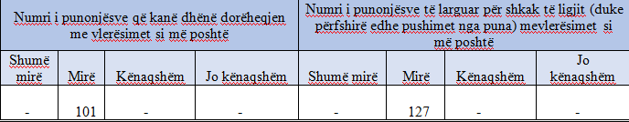 |  | E plotë |  |  | Nuk ka
8 | 07.3.2024 | Kërkesë për informacion:  në lidhje me popullsinë në Dhjetor 2023. |  |  | 07.03.2024 |  |  | Bashkia Peqin në Dhjetor 2023 ka  40397 banorë dhe 11834 familje. | E plotë |  |  |  | Nuk ka
9 | 11.03.2024 |  | Kërkesë për informacion:  Të dhënat e popullsisë për vitin 2022, ku të jenë të specifikuara numri i familjeve fshat dhe qytet. |  | 11.03.2024 |  |  | Të dhënat e popullsisë për vitin 2022:  Peqin + Karinë  popullsi 11232 banorë  familje 3374  Gjocaj  popullsi 7751 banorë  familje 2141  Pajovë  popullsi 9319 banorë  familje 2724  Përparim  popullsi 5758 banorë  familje 1725  Shezë  popullsi 5809 banorë  familje 1674 | E plotë |  |  | Nuk ka
10 | 12.03.2024 |  | Kërkesë për informacion:  Profilin e bashkisë, Struktura, Pajisjet Digjitale dhe Lidhshmëria, Buxheti për funksionimin dhe mirëmbajtjen e sistemeve IT, Numri i shërbimeve publike. | 20.03.2024 |  |  |  | 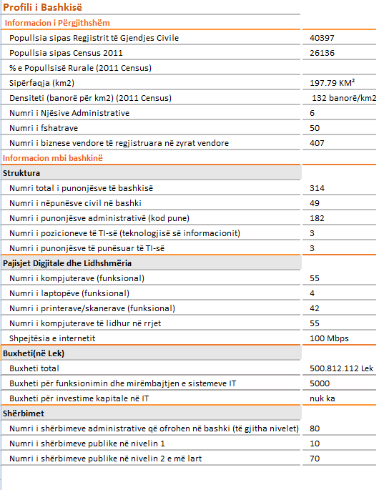 | E plotë |  |  | Nuk ka

---------------------------------
Numri rendor i kerkesave te regjistruara ne Regjistrin e Kerkesave dhe Pergjigjeve
Data e regjistrimit te kerkeses
Permbledhje e objektit te kerkeses duke u anonimizuar sipas parashikimeve ligjore ne fuqi
Data e kthimit te pergjigjes
Permbajtja e pergjigjes duke u anonimizuar sipas parashikimeve ligjore ne fuqi
Pergjigja jepet E plote/ E kufizuar/ E refuzuar / E deleguar
Kosto monetare e riprodhimit ( kur eshte rasti dhe e dergimit) te informacionit te kerkuar sipas tarifave te publikuara nga autoriteti publik.

